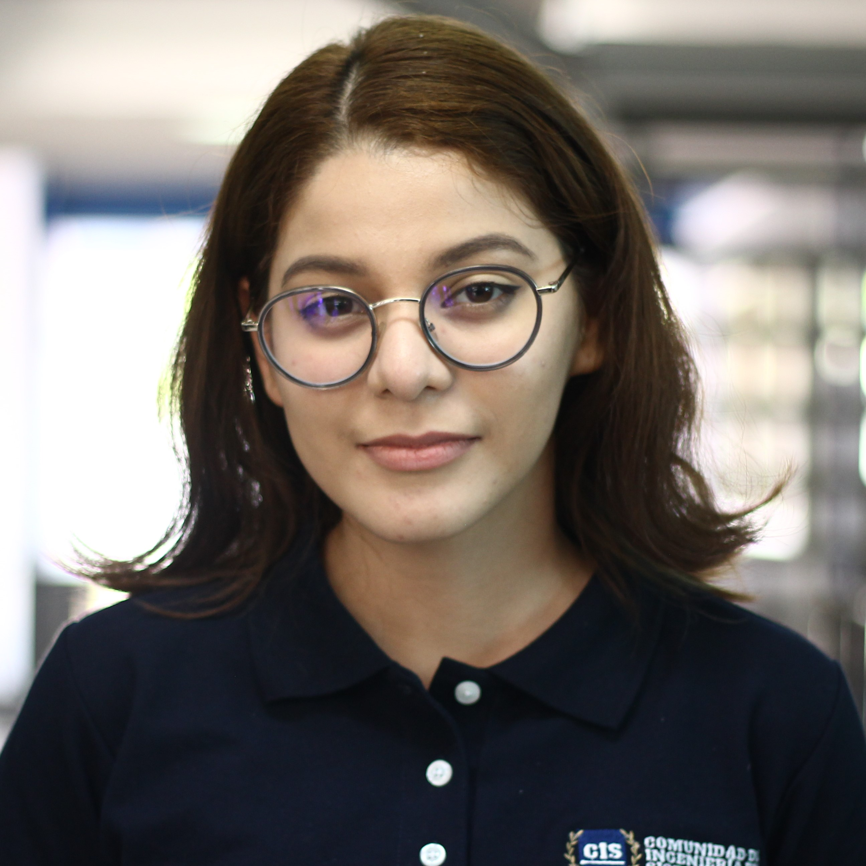

TECNOLÓGICO NACIONAL DE MÉXICO /
INSTITUTO TECNOLÓGICO DE VERACRUZ

ESTRUTURA DEL REPORTE PRELIMINAR DEL PROYECTO

Fuente del Proyecto:
Banco de Proyectos |  | Propuesta  Propia | X | Propuesta Organización o  Empresa

Nombre del Proyecto: | Diseño y desarrollo de la página digital del departamento académico Metal - Mecánica aplicando tecnologías de desarrollo web y configuración e implementación de protocolos de seguridad en máquinas virtuales en un servidor basado en Linux.
Periodo de Residencia | Enero - Junio 2023

No. de Alumnos asignados al proyecto: |  |  | 5
DATOS DEL ALUMNO
Nombre del alumno: | Daniela Castro Rodríguez
Carrera: | Ingeniería en Sistemas Computacionales
Número de control: | E18020765
Correo electrónico personal: | L18020765@veracruz.tecnm.mx
Tel. Casa/Celular: | Casa: 2299247837 | Celular: 2291578215
Perfil de Facebook: | Daniela

DATOS DE LA ORGANIZACIÓN O EMPRESA:
Nombre: | Tecnológico Nacional de México / Instituto Tecnológico de Veracruz
Domicilio: | Calz. Miguel Ángel de Quevedo 2779
Red Social: | --- | Teléfono | 229 934 15 00 | Ext. | ---
Asesor Externo: | Daniela Hernández Barrios | Contacto | 229 934 15 00
Puesto: | Jefa del Departamento de Sistemas y Computación
Sitio web empresa: | http://www.veracruz.tecnm.mx/

Asesores Internos:
Nombre del Asesor Interno (PROPUESTA)*
Primavera Argüelles Lucho

*La asignación final del asesor es responsabilidad del jefe del Dpto. Académico
ESTRUCTURA DEL REPORTE PRELIMINAR
Introducción: | El presente proyecto será realizado durante el periodo Enero – Junio del 2023 del Tecnológico Nacional de México Campus de Veracruz en el Departamento de Sistemas y Computación el cual es dirigido por la Ing. Daniela Hernández Barrios y teniendo como asesor interno a la Dra. Primavera Argüelles Lucho.  Se desarrollarán e implementarán dos nuevos sitios web para las carreras de Ingeniería Mecánica y Mecatrónica pertenecientes al Departamento de Metal – Mecánica aplicando tecnologías y herramientas de desarrollo web como Bootstrap, PHP, HTML y CSS respetando los lineamientos marcados dentro del Manual de Identidad Gráfica del TECNM 2023.  Se mostrarán los diseños con características de UI/UX y enfoque estático que contendrán información referente al perfil de egreso, plantilla docente, plan de estudios, especialidades y capitulados pertenecientes a las carreras anteriormente mencionadas.  Estas páginas se realizarán con el fin de reemplazar las páginas web actuales que cuentan con información desactualizada, interfaz gráfica no llamativa y enlaces rotos por sitios con información actual y relevante para todo público interesado.
Problemática: | El Departamento de Metal - Mecánica se caracteriza por la administración académica de los estudiantes de las carreras de Ingeniería Mecánica y Mecatrónica. El sitio web con el que cuentan cada una en este momento, son extensiones del sitio web oficial del Tecnológico Nacional de México / Instituto Tecnológico de Veracruz. La función principal de estas páginas es mostrar información referente al perfil de egreso y plan de estudios de la carrera, documentos de mayor interés para los egresados y alumnos.  En estas páginas web de las carreras de Ingeniería Mecánica e Ingeniería Mecatrónica, la información expuesta es insuficiente para toda la comunidad estudiantil, no existe espacio para anuncios o procesos administrativos que sean de interés o necesidad no solo de egresados y alumnos, sino también de aspirantes, docentes y público en general. Se omite en gran parte información referente a las residencias profesionales, servicio social, créditos complementarios, entre otros puntos, que indican que el actual sitio web no es un espacio útil para estudiantes ya que es información relevante durante la carrera de un estudiante. Además, la información mostrada en los sitios web no está actualizada al presente año 2023, pues cada cierto tiempo el departamento debe de actualizar datos como su objetivo y perfil de egreso debido a las acreditaciones por las que tienen que pasar cada carrera.  La estética de la interfaz gráfica con la que cuentan las páginas actuales no es visualmente agradable ni capta la atención de los aspirantes y alumnos que la visitan, así como, los colores de los que hacen uso, no son los representativos del TECNM. La mayoría de las imágenes que exponen no son visualmente atractivas ni relevantes, y algunas de estas son muy antiguas que muestran a la institución con sus colores viejos que eran el amarillo y verde, en vez de azul y blanco que representan actualmente a la institución como parte del TECNM.  Además, las páginas actuales no están documentadas, lo que ocasiona que su mantenimiento para adecuarlas a las crecientes necesidades de información de la institución se vuelva muy complicado y costoso, ya que se debe dedicar mucho tiempo tratando de entender la lógica del código fuente con el que cuentan cada una.

Objetivo General: | Diseñar un portal web para divulgar la información del Departamento de Metal - Mecánica, que sirva como punto de difusión de actividades académicas.
Objetivos Específicos | - Estudio de técnicas para desarrollo de aplicaciones web.  - Diseño del portal web del Departamento de Mecánica - Mecatrónica.  - Estudio y selección de herramientas para implementar la aplicación web basado en MVC.  - Diseño de la base de datos de la información a almacenar.  - Desarrollo de los diferentes módulos de la aplicación web.  - Puesta en operación y pruebas.  - Documentación de la aplicación.

Justificación: | Debido a la ausencia de mantenimiento y control a lo largo de los años del sitio web de la carrera de Ingeniería Mecánica y Mecatrónica, no se cuenta con un conocimiento claro de cómo realizar anuncios en el actual portal de una manera eficiente, es por ello que se propone la actualización total del sistema, comenzando con un código fuente y base de datos desde cero.  La realización de este proyecto tendrá beneficios significativos tanto para el Departamento de Metal - Mecánica, como para la comunidad estudiantil, conformada por aspirantes, alumnos, egresados y maestros.  El jefe del departamento y los administrativos podrán hacer uso de una nueva plataforma con funcionalidades y apartados específicos para hacer anuncios o compartir información relevante al público en general, con el objetivo de facilitar el proceso de gestión de trámites o servicios dentro del departamento.  Por otro lado, los alumnos contarán con un espacio virtual en el cual podrán visualizar y consultar de una forma cómoda y atractiva, información referente a residencias profesionales, servicio social, créditos complementarios, especialidad, perfil de egreso, entre otros servicios que hacen parte del desarrollo integral y profesional de su plan de estudios.  El nuevo portal se desarrollará bajo tecnología y estándares web para garantizar el uso de las nuevas tecnologías de información.  La documentación generada permitirá que cualquier persona pueda hacer modificaciones dentro del sitio web sin el requerimiento de tiempos excesivos del entendimiento del código fuente.

DESCRIPCIÓN DE LAS ACTIVIDADES
No. | ACTIVIDADES A REALIZAR DURANTE LA RESIDENCIA
1.1. | Entrevista con el asesor externo
1.2. | Integración al área de trabajo
1.3. | Entrevista con el asesor interno
2.1. | Re-Definición de alcances y metas
2.2. | Re-Diseño del plan de desarrollo
2.3. | Re-Calendarizaciones del plan
3.1. | Requerimientos
3.2. | Análisis y Diseño
3.2.1. | Contacto con el departamento para presentación del proyecto
3.2.2. | Contacto con capitulados para búsqueda de estudiantes
3.2.3. | Revisión de página web y videos por comunicación y difusión
3.2.4. | Capacitación de estudiantes de servicio social y calendarización de videos
3.2.4.1. | Instalación de la herramienta Cyberlink.
3.2.4.2. | Uso de la herramienta Cyberlink.
3.2.4.3. | Entrega del material digital que se usará para los videos.
3.2.4.4. | Reparto de las actividades a desempeñar.
3.2.5. | Recopilación de información y desarrollo de guion
3.2.5.1. | Envío de formato-ejemplo de guiones
3.2.5.2. | Búsqueda del plan de estudios de las materias.
3.2.5.3. | Creación de guiones.
3.2.5.4. | Envío de guiones
3.2.6. | Diseño de prototipo de páginas web
3.2.6.1. | Uso de la herramienta Figma para el diseño de las páginas web
3.2.6.2. | Seguir las reglas de diseño básicas para páginas web
3.2.6.3. | Seguir el manual de lineamientos para el formato y diseño de las páginas web.
3.2.6.4. | Utilizar la estructura ya establecida en el prototipo de la página de Sistemas.
3.2.7. | Desarrollo de páginas web
3.2.7.1. | Uso de la herramienta Visual Studio Code para el desarrollo del código.
3.2.7.2. | Uso la herramienta Trello para mejorar la gestión de actividades establecidas en el equipo.
3.2.7.3. | Hacer las pruebas pertinentes a las páginas web para probar su correcto funcionamiento.
3.2.7.4. | Muestra de avances cada 2 semanas al departamento correspondiente.
3.2.8. | Seguridad de páginas web
3.2.8.1. | Conocer cuáles son los riesgos de la seguridad web
3.2.8.2. | Conocer los tipos de hackeo y qué hacer ante uno
3.2.8.3. | Conocer cuáles son las medidas de prevención para una página web
3.2.8.4. | Conocer cuáles tipos de Firewall existen para páginas web
3.2.8.5. | Conocer cómo establecer y generar contraseñas de forma seguridad a los usuarios administradores
3.2.8.6. | Conocer cómo limitar los permisos a los usuarios, así como evitar que le quiten permisos al usuario administrador
3.2.8.7. | Conocer cuáles son los tipos de copias de seguridad que existen y cuales es la más recomendada para usar en una página web
3.2.8.8. | Conocer cuáles tipos de VPN que existen y cuál es la recomendada para la base de datos de una página web
3.2.8.9. | Conocer qué es cifrar la información de una base de datos de una página web
3.2.8.10. | Conocer las técnicas más recomendadas para cifrar la información de una base de datos de una página web
3.2.8.11. | Investigar que es un plugin
3.2.8.12. | Conocer cuáles tipos de plugin existen y cuál es el más recomendado para usar
3.2.8.13. | Investigar cómo configurar las consultas a la base de datos para que sean parametrizadas y cómo aplicarla
3.2.8.14. | Conocer qué es la política de seguridad de contenido (CPS) y cómo implementarla.
3.2.9. | Configuración de máquinas virtuales
3.2.9.1. | Definir el tipo de servidor a montar
3.2.9.2. | Preparar una computadora adecuada
3.2.9.3. | Elegir el sistema operativo
3.2.10. | Recopilación de información de la plantilla docente
3.2.10.1. | Desarrollo de un formulario en Microsoft Forms para recopilar la información del personal docente.
3.2.10.2. | Difusión del formulario para respuesta del personal docente
3.2.10.3. | Organización de la información recabada en los formularios
3.2.11. | Presentaciones de avance
3.2.11.1. | Presentar los avances que se realicen en las páginas web de manera quincenal ante diferentes departamentos
3.2.11.2. | Retroalimentación y solución a problemas que puedan surgir durante el desarrollo de la página
3.2.12. | Grabación de videos de las materias
3.2.12.1. | Organización y grabación de los videos con el personal docente sobre cada una de las materias de los programas educativos, en coordinación con el departamento de Comunicación y Difusión y estudiantes de servicio social
3.2.12.2. | Toma de fotografías al personal docente y a diferentes espacios del tecnológico que sean utilizados por el programa educativo
3.2.13. | Presentaciones y correcciones finales a las páginas web
3.2.13.1. | Revisión del contenido de las páginas web creadas, incluyendo textos, vídeos y toda información parte del contenido.
3.2.13.2. | Presentación de las páginas web a los departamentos correspondientes.
3.2.13.3. | Después de la revisión y la retroalimentación de la presentación de las páginas web, se harán correcciones de ser necesarias.
3.2.14. | Edición de videos
3.2.14.1. | Una vez teniendo los vídeos correctamente editados de cada departamento, se subirán a YouTube.
3.2.14.2. | Con los vídeos en la plataforma, se incluirán las URL de los vídeos en la base de datos para su visualización en las páginas web.
3.2.15. | Entrega del proyecto
3.2.15.1. | Entrega de las páginas web creadas y de su documentación
3.3. | Implementación
3.4. | Verificación
3.5. | Pruebas
4.1. | Entrega del 1er reporte
4.2. | Entrega del 2do reporte
4.3. | Reunión con Asesores
4.4. | Coordinar visita del asesor interno a la empresa
5.1. | Elaboración del reporte final
5.2. | Respaldo y Documentación del proyecto
5.3. | Presentación de Resultados

CRONOGRAMA DE ACTIVIDADES SEMANAS
“Diseño y desarrollo de la página digital del departamento académico metal - mecánica aplicando tecnologías de desarrollo web y configuración e implementación de protocolos de seguridad en máquinas virtuales en un servidor basado en linux”
ACTIVIDADES  Residencias Profesionales | Semanas
ACTIVIDADES  Residencias Profesionales |  | 1 | 2 | 3 | 4 | 5 | 6 | 7 | 8 | 9 | 10 | 11 | 12 | 13 | 14 | 15 | 16
1.1.- Entrevista con el asesor externo | P
1.1.- Entrevista con el asesor externo | R
1.2.- Integración al área de trabajo | P
1.2.- Integración al área de trabajo | R
1.3.- Entrevista con el asesor interno | P
1.3.- Entrevista con el asesor interno | R
2.1.- Re-Definición de alcances y metas | P
2.1.- Re-Definición de alcances y metas | R
2.2.- Re-Diseño del plan de desarrollo | P
2.2.- Re-Diseño del plan de desarrollo | R
2.3.- Re-Calendarizaciones del plan | P
2.3.- Re-Calendarizaciones del plan | R
3.1.- Requerimientos | P
3.1.- Requerimientos | R
3.2.- Análisis y Diseño | P
3.2.- Análisis y Diseño | R
3.2.1.- Contacto con departamentos para presentación de proyecto | P
 | R
3.2.2.- Contacto con capitulados para búsqueda de estudiantes | P
 | R
3.2.3.- Revisión de página web y videos por comunicación y difusión | P
 | R
3.2.4.- Capacitación de estudiantes de servicio social y calendarización de videos | P
 | R
3.2.4.1.- Instalación de la herramienta Cyberlink. | P
3.2.4.1.- Instalación de la herramienta Cyberlink. | R
3.2.4.2.- Uso de la herramienta Cyberlink. | P
3.2.4.2.- Uso de la herramienta Cyberlink. | R
3.2.4.3.- Entrega del material digital que se usará para los videos. | P
 | R
3.2.4.4.- Reparto de las actividades a desempeñar. | P
3.2.4.4.- Reparto de las actividades a desempeñar. | R
3.2.5.- Recopilación de información y desarrollo de guion | P
3.2.5.- Recopilación de información y desarrollo de guion | R
3.2.5.1.- Envío de formato-ejemplo de guiones | P
3.2.5.1.- Envío de formato-ejemplo de guiones | R
3.2.5.2.- Búsqueda del plan de estudios de las materias. | P
3.2.5.2.- Búsqueda del plan de estudios de las materias. | R
3.2.5.3.- Creación de guiones | P
3.2.5.3.- Creación de guiones | R
3.2.5.4.- Envío de guiones | P
3.2.5.4.- Envío de guiones | R
3.2.6.- Diseño de prototipo de páginas web | P
3.2.6.- Diseño de prototipo de páginas web | R
3.2.6.1.- Uso de la herramienta Figma para el diseño de las páginas web. | P
 | R
3.2.6.2.- Seguir las reglas de diseño básicas para páginas web. | P
 | R
3.2.6.3.- Seguir el manual de lineamientos para el formato y diseño de las páginas web. | P
 | R
3.2.6.4.- Utilizar la estructura ya establecida en el prototipo de la página de Sistemas. | P
 | R
3.2.7.- Desarrollo de páginas web | P
3.2.7.- Desarrollo de páginas web | R
3.2.7.1.- Uso de la herramienta Visual Studio Code para el desarrollo del código. | P
 | R
3.2.7.2.- Uso la herramienta Trello para mejorar la gestión de actividades establecidas en el equipo. | P
 | R
3.2.7.3.- Hacer las pruebas pertinentes a las páginas web para probar su correcto funcionamiento. | P
 | R
3.2.7.4.- Muestra de avances cada 2 semanas al departamento correspondiente. | P
 | R
3.2.8.- Seguridad de páginas web | P
3.2.8.- Seguridad de páginas web | R
3.2.8.1.- Conocer cuáles son los riesgos de la seguridad web | P
3.2.8.1.- Conocer cuáles son los riesgos de la seguridad web | R
3.2.8.2.- Conocer los tipos de hackeo y qué hacer ante uno | P
3.2.8.2.- Conocer los tipos de hackeo y qué hacer ante uno | R
3.2.8.3.- Conocer cuáles son las medidas de prevención para una página web | P
 | R
3.2.8.4.- Conocer cuáles tipos de Firewall existen para páginas web | P
 | R
3.2.8.5.- Conocer cómo establecer y generar contraseñas de forma seguridad a los usuarios administradores | P
 | R
3.2.8.6.- Conocer cómo limitar los permisos a los usuarios, así como evitar que le quiten permisos al usuario administrador | P
 | R
3.2.8.7.- Conocer cuáles son los tipos de copias de seguridad que existen y cuales es la más recomendada para usar en una página web | P
 | R
3.2.8.8.- Conocer cuáles tipos de VPN que existen y cuál es la recomendada para la base de datos de una página web | P
 | R
3.2.8.9.- Conocer qué es cifrar la información de una base de datos de una página web | P
 | R
3.2.8.10.- Conocer las técnicas más recomendadas para cifrar la información de una base de datos de una página web | P
 | R
3.2.8.11.- Investigar que es un plugin | P
3.2.8.11.- Investigar que es un plugin | R
3.2.8.12.- Conocer cuáles tipos de plugin existen y cuál es el más recomendado para usar | P
 | R
3.2.8.13.- Investigar cómo configurar las consultas a la base de datos para que sean parametrizadas y cómo aplicarla | P
 | R
3.2.8.14.- Conocer qué es la política de seguridad de contenido (CPS) y cómo implementarla. | P
 | R
3.2.9.- Configuración de máquinas virtuales | P
3.2.9.- Configuración de máquinas virtuales | R
3.2.9.1.- Definir el tipo de servidor a montar | P
3.2.9.1.- Definir el tipo de servidor a montar | R
3.2.9.2.- Preparar una computadora adecuada | P
3.2.9.2.- Preparar una computadora adecuada | R
3.2.9.3.- Elegir el sistema operativo | P
3.2.9.3.- Elegir el sistema operativo | R
3.2.10.- Recopilación de información de la plantilla docente | P
3.2.10.- Recopilación de información de la plantilla docente | R
3.2.10.1.- Desarrollo de un formulario en Microsoft Forms para recopilar la información del personal docente que se mostrará en la página web | P
 | R
3.2.10.2.- Difusión del formulario para respuesta del personal docente | P
 | R
3.2.10.3.- Organización de la información recabada en los formularios | P
 | R
3.2.11.- Presentaciones de avance | P
3.2.11.- Presentaciones de avance | R
3.2.11.1.- Presentar los avances que se realicen en las páginas web de manera quincenal ante diferentes departamentos | P
 | R
3.2.11.2.- Retroalimentación y solución a problemas que puedan surgir durante el desarrollo de la página | P
 | R
3.2.12.- Grabación de videos de las materias | P
3.2.12.- Grabación de videos de las materias | R
3.2.12.1.- Organización y grabación de los videos con el personal docente sobre cada una de las materias de los programas educativos, en coordinación con el departamento de Comunicación y Difusión y estudiantes de servicio social | P
 | R
3.2.12.2.- Toma de fotografías al personal docente y a diferentes espacios del tecnológico que sean utilizados por el programa educativo | P
 | R
3.2.13.- Presentaciones y correcciones finales a las páginas web | P
 | R
3.2.13.1.- Revisión del contenido de las páginas web creadas, incluyendo textos, vídeos y toda información parte del contenido. | P
 | R
3.2.13.2.- Presentación de las páginas web a los departamentos correspondientes. | P
 | R
3.2.13.3.- Después de la revisión y la retroalimentación de la presentación de las páginas web, se harán correcciones de ser necesarias. | P
 | R
3.2.14.- Edición de videos | P
3.2.14.- Edición de videos | R
3.2.14.1.- Una vez teniendo los vídeos correctamente editados de cada departamento, se subirán a Youtube. | P
 | R
3.2.14.2.- Con los vídeos en la plataforma, se incluirán las URL de los vídeos en la base de datos para su visualización en las páginas web. | P
 | R
3.2.15.- Entrega del proyecto | P
3.2.15.- Entrega del proyecto | R
3.2.15.1.- Entrega de las páginas web creadas y de su documentación | P
 | R
3.3.- Implementación | P
3.3.- Implementación | R
3.4.- Verificación | P
3.4.- Verificación | R
3.5.- Pruebas | P
3.5.- Pruebas | R
4.1.- Entrega del 1er reporte | P
4.1.- Entrega del 1er reporte | R
4.2.- Entrega del 2do reporte | P
4.2.- Entrega del 2do reporte | R
4.3.- Reunión con Asesores | P
4.3.- Reunión con Asesores | R
4.4.- Coordinar visita del asesor interno a la empresa | P
4.4.- Coordinar visita del asesor interno a la empresa | R
5.1.- Elaboración del reporte final | P
5.1.- Elaboración del reporte final | R
5.2.- Respaldo y Documentación del proyecto | P
5.2.- Respaldo y Documentación del proyecto | R
5.3.- Presentación de Resultados | P
5.3.- Presentación de Resultados | R
OBSERVACIONES |  | 1-5 semana  Reporte 1 |  |  |  |  | 6-10 semana  Reporte 2 |  |  |  |  | 11-16 semana  Reporte 3 y final

